**ВЛИЯНИЕ ЭНЕРГЕТИКОВ НА ОРГАНИЗМ ЧЕЛОВЕКА**

Сегодня часто можно услышать о «чудесных» напитках», которые дают ощущения легкости, бодрости и прилив сил. Речь идет об энергетических напитках.

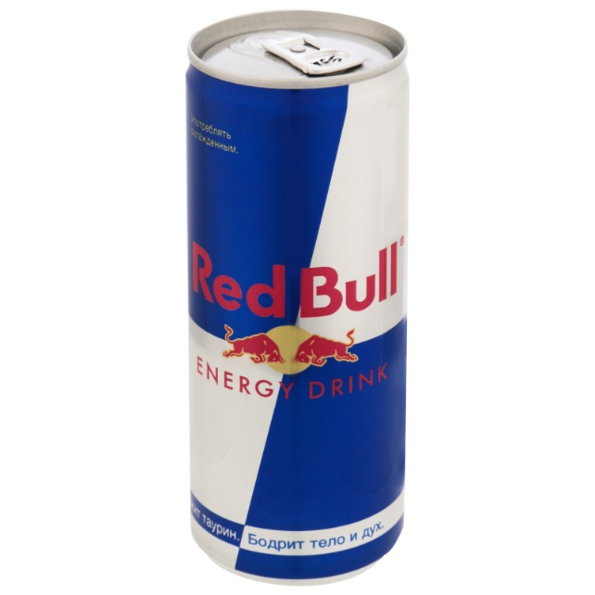Энергетические напитки или «энергетики» представляют собой безалкогольную или слабоалкогольную смесь, которая предназначена для стимулирования нервной системы человека, повышать его работоспособность и устранять вялость и сонливость.

Проблема вреда энергетиков становится все более обсуждаемой в научном сообществе и в прессе, что связано с их невероятной популярностью, быстрым увеличением товарного ассортимента на полках магазинов и реальными фактами серьезных последствий употребления, особенно молодым поколением.

## Энергетические напитки являются сильногазированной продукцией (в составе в значительной дозе присутствует угольная кислота (H2CO3)), что ускоряет процесс усвоения компонентов и наступление эффекта). Данный напиток бодрости можно приобрести в любом магазине, и до недавнего времени это мог сделать любой ребенок, но 8 июля 2021 г. Постановлением Совета Министров Республике Беларусь был введен запрет на продажу энергетических напитков несовершеннолетним в возрасте до 18 лет. В некоторых странах Западной Европы таких как Франция, Дания и Норвегия энергетические напитки официально запрещены. Их продают только в аптеках, поскольку в этих странах энергетическая продукция считается лекарством.

## Необычайный эффект энергетических напитков достигается за счет входящих в его состав тонизирующих веществ, чаще всего это синтетический *кофеин* в огромных дозах (до 320 мг/л при допустимом 150 мг в сутки) (или экстракты гураны, чая или мате, содержащие кофеин), который повышает работоспособность и устраняет сонливость, и таурин. Кроме того, в составе энергетических напитков представлены биологически активные вещества из лекарственных растений (превышение доз которых вызывают тошноту и рвоту), а также некоторые витамины группы B (B2, C, B5, PP, B6, B12), количественное содержание которых в одной банке превышает норму суточного потребления. Не секрет, что избыток некоторых витаминов наносит больший вред организму, чем их недостаток.

## Энергетические напитки, сочетающие в себе глюкозу и кофеин, оказывают чрезвычайно вредное воздействие на молодой организм. Даже в спокойном состоянии, без физических нагрузок, употребление энергетического напитка повышает пульс и артериальное давление. Длительный прием энергетиков ведет к повышению агрессивности и раздражительности.

## «Энергетик» в больших количествах убивает здоровье. Однако заявление, что энергетический напиток обеспечивает организм энергией, является голословным. Содержимое коктейля только открывает путь к внутренним резервам организма, т.е. выполняет функцию отмычки. Другими словами, сам напиток никакой энергии не содержит, а только использует нашу собственную. Таким образом, мы используем собственные энергетические ресурсы, проще говоря, берем у себя энергию в долг. Однако рано или поздно этот долг придется вернуть с процентами в виде усталости, бессонницы, раздражительности и депрессии.

## https://yokosushi.com.ua/wp-content/uploads/2019/06/d961c596-5e0a-4035-b230-a952006bbb63.jpg Что же касается аминокислот, углеводов, минералов и витаминов, то они компенсируют энергозатраты лишь частично. Как любой другой стимулятор, кофеин, который содержится в энергетических напитках, приводит к истощению нервной системы. Его действие сохраняется в среднем 3 — 5 часов, после чего организму нужен отдых. Кроме того, кофеин вызывает привыкание. В случае превышения допустимой дозы не исключены побочные эффекты: тахикардия, психомоторное возбуждение, повышенная нервозность, депрессия.

## Энергетические напитки противопоказаны детям, подросткам, пожилым людям, людям, страдающим от гипертонии, сердечнососудистых заболеваний, глаукомы, расстройств сна, повышенной возбудимостью и чувствительностью к кофеину. Это связано с механизмом воздействия энергетиков на организм, поскольку они, как стимуляторы, берут энергию «взаймы», а не являются ее источником.

Что же касается употребления энергетиков детьми и подростками, то весь вред, которые наносят эти средства неокрепшему организму, трудно описать. Именно формирующаяся психика и нервная система могут больше всего пострадать даже после нескольких приемов этого средства.

Выделим некоторые последствия применения энерготоников:

1. После употребления энергетического напитка повышается

артериальное давление, общий уровень сахара в крови.

1. Употребление больших доз энергетиков может приводить к

сильным головным болям. Причем, похоже, что на частоту возникновения головных болей влияет **не величина дозировки, а её резкое изменение** (пили-пили, привыкли, потом резко перестали). Это явление носит название «синдрома отмены кофеина» и по своей сути очень похоже на похмелье после алкоголя.

3. После окончания действия напитка наблюдается ряд побочных действий: усталость, раздражительность, бессонница, депрессия.

4. Так как все напитки содержат кофеин, а кофеин является наркотическим веществом (по мнению многих медиков), то они вызывают привыкание. Кроме того, кофеин истощает нервную систему.  
 5. Витамины группы В хоть и являются весьма редкими и полезными для организма, но никоим образом не заменяют весь мультвитаминный комплекс. Помимо этого, они вызывают дрожь в руках и ногах, учащают сердечный ритм.  
 6. Все энергетические напитки высококалорийны, т.е. в том числе способствуют накоплению излишнего веса.  
 7. Особенно опасно применять эти напитки вместе с алкоголем, так как алкоголь и кофеин являются антагонистами по своему действию на организм (первый стимулирует, второй расслабляет). К тому же кофеин многократно усиливает действие алкоголя на клетки головного мозга. Так ныне популярные энергетики грубым образом нарушает это правило и представляет убойную в прямом смысле слова штуку.

Согласно научным исследованиям регулярный прием энергетиков провоцирует формирование пристрастия к сигаретам, наркотикам и алкоголю; делает поведение более агрессивным, увеличивает склонность к выяснению отношений на кулаках, а не языках; подталкивает к другим формам опасного поведения, склонности к экстремальным видам спорта и другим формам риска.  
 8. Регулярный прием сладких энергетиков увеличивает примерно на 30% риск развития диабета.  
 9. У некоторых категорий людей с определенным генетическими нарушениями большие дозы энергетиков и других кофеин-содержащих напитков могут вызывать даже приступы панического страха.  
 10. Многочисленные явные и скрытые ингредиенты энергетиков могут вызвать аллергическую реакцию, начиная от простого зуда, заканчивая непроходимостью дыхательных путей (анафилактическим шоком).  
   Как видно, влияние энергетиков на организм человека больше всего отрицательное - негативные факторы превышают позитивные в 2 раза.

Прежде всего, при употреблении этих напитков нужно строго соблюдать дозирование - не более 1-2 баночки в день. Энергетики нельзя употреблять ежедневно, иначе они приведут к истощению нервной системы, и результат от их применения будет прямо противоположный. Во всём нужно соблюдать меру, даже в употреблении напитков - энергетиков, чтобы не навредить себе.

**Будьте здоровы!**